松山高中101學年度上學期開學考 高一數學 試卷
一、填充題：每格5分，共100分
1.將9⁶－64寫成標準分解式。
2.分解因式：( x－1 ) ( x－3 ) ( x－5 ) ( x－7 )＋15。
3.某校高一新生人數介於700與800之間。每5人一數，剩餘2人；每7人一數，剩餘4人，
請問該校高一新生最少有多少人？
4.設的整數部分為a，純小數部分為b，求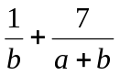的值。
5.正整數a、b以5除之，分別得餘數3、1，試求a＋b²以5除之的餘數。

6.設方程式x²－x－1＝0的二根α、β，求α³＋β³之值。

7.敏惠帶有100元，上某麵包公司購買：已知小蛋糕每個15元，麵包每個12元，若她至少要
購買一個小蛋糕或麵包，那麼她有多少種買法？
8.設a、b為實數，已知ax－b ≥ 0的解為x ≥ ，求不等式bx＋a＜0的解。
9. a、b為實數，已知 | ax＋1 | ≤ b的解為－6 ≤ x ≤ 4，試求數對 (a，b)。

10.已知二次函數y＝f (x) 之圖形通過三個點 ( 1 , 0 )、( 4 , 3 )、( 5 , 8 )，試求f (2)。

11.二次函數y＝kx²－4x＋m的圖形與x軸相切於點(－2 , 0 )，求數對 (k，m)。

12.小君想用三根長為4x－3、2x＋5、3x＋8的木棒圍成一個三角形，試求x之範圍。

13.某一間戲院共有30排坐位，依次每一排比前一排多2個坐位。已知最後一排有82個坐位，
試求該戲院共有多少個坐位？
14.一等比級數的首項是3，末項是384，級數和是765，試求其公比。

15.若－4，a，b，32四個整數中，前三數成等差，後三數成等比，求a＋b。
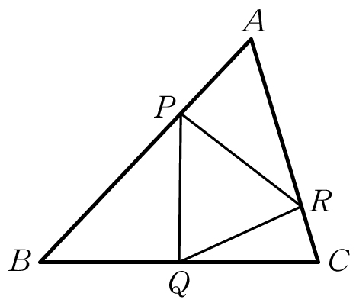
16.△ABC中，∠BAC的分角線交於點D，∠BAC的外角之分角線交直線BC於點E，
若＝15，＝12，＝9，試求＝？
17.如右圖,：＝1：2,＝,：＝1：3 ,試求＝？
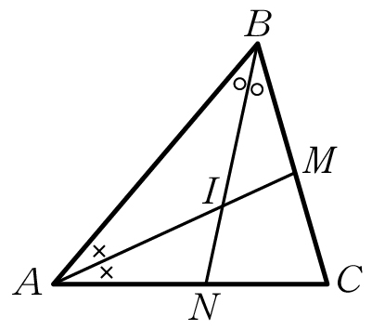
18. θ為銳角，tanθ＝。試求： ＝？
19.如右圖，△ABC中，平分∠A，平分∠B，與交於點I。
若＝18，＝15，＝11，試求：＝？
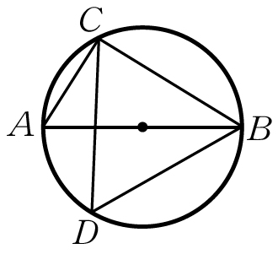
20.如右圖，是直徑。∠BDC＝θ，＝39，sinθ＝，求+。

松山高中101學年度上學期開學考 高一數學答案卷
班級 座號 姓名
一、填充題：每格5分，共100分
1 | 2 | 3 | 4
5 | 6 | 7 | 8
9 | 10 | 11 | 12
13 | 14 | 15 | 16
17 | 18 | 19 | 20

松山高中101學年度上學期開學考 高一數學答案卷
班級 座號 姓名
一、填充題：每格5分，共100分
1 | 2 | 3 | 4
7×11×67×103 | (x²－8x＋10)(x－2)(x－6) | 732 | 4
5 | 6 | 7 | 8
4 | 4 | 35 | x＜－
9 | 10 | 11 | 12
(1，5) | －1 | (－1, －4) | x＞2
13 | 14 | 15 | 16
1590 | 2 | 10 | 40
17 | 18 | 19 | 20
 | － | 3：1 | 51

